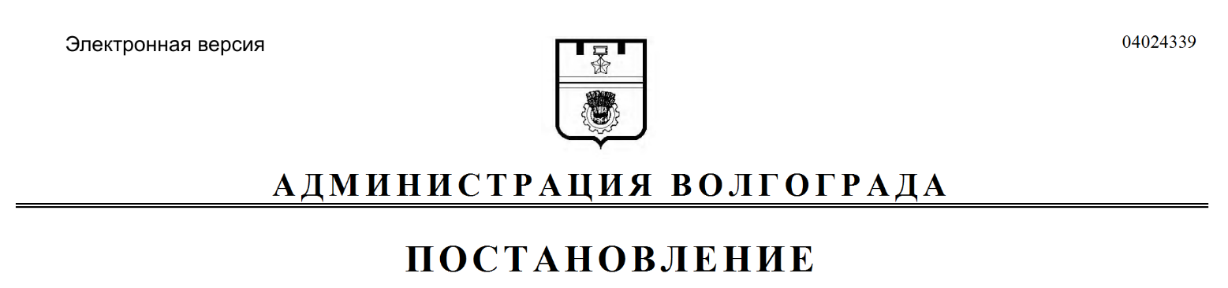
от 14.05.2020 № 426

О внесении изменения в постановление администрации Волгограда от 27 февраля 2020 г. № 185 «Об утверждении плана проведения публичным партнером контрольных мероприятий по исполнению соглашения о муниципально-частном партнерстве от 27 апреля 2018 г. № 10 на 2020 год»

В соответствии с Указом Президента Российской Федерации от 25 марта 2020 г. № 206 «Об объявлении в Российской Федерации нерабочих дней», руководствуясь статьями 7, 39 Устава города-героя Волгограда, администрация Волгограда
ПОСТАНОВЛЯЕТ:
1. Внести в план проведения публичным партнером контрольных мероприятий по исполнению соглашения о муниципально-частном партнерстве
от 27 апреля 2018 г. № 10 на 2020 год, утвержденный постановлением администрации Волгограда от 27 февраля 2020 г. № 185 «Об утверждении плана проведения публичным партнером контрольных мероприятий по исполнению соглашения о муниципально-частном партнерстве от 27 апреля 2018 г. № 10 на 2020 год»,
изменение, изложив строку 1 в редакции согласно приложению к настоящему постановлению.
2. Настоящее постановление вступает в силу со дня его подписания, подлежит опубликованию в установленном порядке и распространяет свое действие на правоотношения, возникшие с 30 марта 2020 г.

Глава Волгограда В.В.Лихачев

Приложение
к постановлению
администрации Волгограда
от 14.05.2020 № 426

1. | Частное общеобразовательное учреждение средняя общеобразовательная школа «Поколение» (далее – ЧОУ СОШ «Поколение») | Волгоград,  ул. им. Ткачева, 7а | Создание (строительство) Объекта № 1 – «Спортивный комплекс», включая вынос сетей и инженерно-техническое обеспечение объекта;  создание (строительство) Объекта № 2 – «Центр дополнительного образования», включая разработку проектно-сметной документации, получение разрешительной документации | Два дня | 29, 30 июня 2020 г. | Управление экономического развития и инвестиций аппарата главы Волгограда, комитет по физической культуре и спорту администрации Волгограда, комитет по строительству администрации Волгограда, департамент по градостроительству и архитектуре администрации Волгограда, департамент жилищно-коммунального хозяйства и топливно-энергетического комплекса администрации Волгограда
 |  |  |  | Два дня | 29, 30 сентября 2020 г.
 |  |  |  | Два дня | 29, 30 декабря 2020 г.

